有奖征集活动：“现形吧，尔雅君！”

活动名称：现形吧，尔雅君！
活动目的：调动学生关注尔雅，利用趣味活动拉进与学生的距离，增加互动感与交流感；并了解尔雅在学生心目中的形象。
活动文案：

现形吧！尔雅君 有奖征集活动
画出你心目中的尔雅君

【活动详情】

活动时间：即日起至2016年12月30日

活动名称：现形吧！尔雅君

活动主题：
新的一学期终于来临了，又到了一大波同学扑入尔雅君怀抱的时候啦！

尔雅君眼中的同学们活泼、聪明，个个都是有知识、有文化、有理想、有追求的大好青年
不知同学们眼中的尔雅君是神马模样呢？

是穿襦裙的萌萝莉，还是着旗袍的美御姐：
是戴着眼镜一脸古板的老者，还是刚刚戴上学士帽的小鲜肉？

画出你心目中的尔雅君，人人都是灵魂画手
更多尔雅君形象，期待你来解锁！

参与方式：
将符合活动主题的作品，以“尔雅君形象+学校名称+年级专业+姓名”为标题，用邮件正文形式发送至eryaevent@chaoxing.com。
注意：邮件正文中同样需注明姓名、所属院校、所属专业和年级以及电话号码、具体联系地址等信息，以便奖品准确、顺利地发放至你手中。

【奖项设置】

一等奖
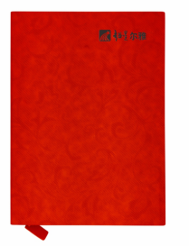
孙小圣幻响猴无线迷你音箱（20个）

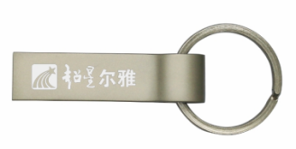

二等奖 三等奖
尔雅16G纪念版U盘（120个） 尔雅精美笔记本（200个）

获奖信息公布时间：分批开奖，从2016年10月开始，每月30日公布当月获奖同学名单

【评选标准】
敢开脑洞：只要你有创意，敢下笔，尔雅君统统都欢迎
善用画笔：不管是ps高手，还是手绘王，只要线条流畅、画面美观大方，都是尔雅君的菜

【知识产权说明】
- 对于参与者或活动作品引发的包括（但不限于）肖像权、名誉权、隐私权、著作权、商标权等纠纷，主办方不承担任何法律责任，并保留取消参与者参与资格、追回奖项并要求赔偿损失的权利。
- 参与者拥有其作品的完整著作权并同意主办方对其作品进行汇编出版或展示发布，不再另付稿费或其他费用。
- 主办单位拥有对所有参与活动作品进行展示、报道、宣传的权利。

本次活动的详细进度及每月获奖名单将会在超星尔雅微信公众号（微信号：chaoxingerya）及超星学习通客户端上予以公布
敬请关注！
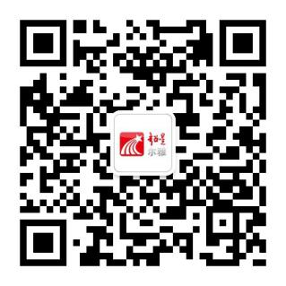

*注：本次活动最终解释权归超星所有

